INFORMES SOBRE LES ASSIGNATURES DE LLIURE ELECCIÓ

CURS 1998/99

Document informatiu que ha estat presentat:

- Comissió Acadèmica de la Junta de Govern 9.3.00
- Comissió Acadèmica del Consell Social 17.3.00
- Junta de Govern 27.3.00

DOCUMENT 5/3 2000

Vicerectorat d’Ordenació d’Estudis

Març del 2000

INFORME SOBRE LES ASSIGNATURES DE
LLIURE ELECCIÓ 98/99
OFERTA, MATRÍCULA I RESULTATS ACADÈMICS

Vicerectorat d'Ordenació d'Estudis
Febrer, 2000
Contingut

- Presentació i objectius de l'informe . . . . . . . . . . . . . . . . . . . . . pàg. 3
- Principals resultats obtinguts . . . . . . . . . . . . . . . . . . . . . . . . . . pàg. 4
- L'evolució de les principals magnituds . . . . . . . . . . . . . . . . . . pàg. 5
- Oferta . . . . . . . . . . . . . . . . . . . . . . . . . . . . . . . . . . . . . . . . . . . . pàg. 6
- Matrícula . . . . . . . . . . . . . . . . . . . . . . . . . . . . . . . . . . . . . . . . . pàg. 13
- Mobilitat dels estudiants . . . . . . . . . . . . . . . . . . . . . . . . . . . . . pàg. 21
- Resultats acadèmics . . . . . . . . . . . . . . . . . . . . . . . . . . . . . . . . . pàg. 24

Presentació i objectius de l'informe

El present informe té el propòsit d'aportar dades sobre les assignatures de lliure elecció ofertades el curs 98/99, incorporant dades corresponents a la matrícula i als resultats acadèmics dels estudiants.

L'anàlisi de les dades s'estructura sota la perspectiva de les unitats estructurals (centres i departaments) que les ofereixen i dels àmbits temàtics en que poden classificar-se.

S'ha incorporat també, dades que permeten valorar el grau de "mobilitat" que aquestes assignatures generen entre els estudiants.

A la llum dels resultats acadèmics observats, un 85,9% d'aprovats sobre matriculats (97,7% d'aprovats sobre presentats), pot afirmar-se que aquest punt de l'estudi podria ser obviat, permetent disposar de resultats relatius a la matrícula abans de finalitzar el curs següent.

Notes tècniques

A algunes taules i gràfics apareix la categoria "Sense determinar" quan es fa referència a campus o a departaments, aquesta denominació engloba algunes de les assignatures ofertes per les següents Universitats:

CODI | SIGLES | NOM
200 | FME | Facultat de Matemàtiques i Estadística
240 | ETSEIB | Escola Tècnica Superior d'Enginyers Industrials de Barcelona
250 | ETSECCPB | Escola Tècnica Superior d'Enginyers de Camins, Canals i Ports de Barcelona
270 | FIB | Facultat d'Informàtica de Barcelona
290 | ETSAV | Escola Tècnica Superior d'Arquitectura del Vallès
330 | EUPM | Escola Universitària Politècnica de Manresa
340 | EUPVG | Escola Universitària Politècnica de Vilanova i la Geltrú
500 | UB | Universitat de Barcelona
600 | R | Rectorat
620 | ISCREB | Institut Superior Ciències Religioses Barcelona
830 | ESAB | Escola Superior d'Agricultura de Barcelona (centre Adscrit)

Informació detallada per Departament, Campus i Àmbits Temàtics:

Informació Sense Determinar:
 | Nº Assignatures | Nº Places Ofertes | Nº Matriculats
Departament | 82 | 1081 | 503
Campus | 58 | 555 | 141
Àmbit Temàtic | 64 | 568 | 247

Les dades que es presenten dins aquest informe han estat proporcionades pel Servei de Gestió Acadèmica de la UPC.

L'elaboració tècnica ha estat duta a terme per la Oficina Tècnica de Programació.
Principals resultats obtinguts

- El curs 98/99 es van oferir 326 assignatures de lliure elecció amb un total de 11.115 places ofertes, el 30% d'aquestes externes, es a dir, a estudiants d'altres centres docents de la UPC.

- L'evolució de les places ofertes i matriculades és constant i el creixement curs a curs molt significatiu. Tot i això, des del curs 97/98 pot observar-se com la proporció de places cobertes ha començat a davallar, resultat del ritme de creixement més fort de l'oferta que de la demanda, encara que amb diferencies per quadrimestre.

- Un 35% de les places ofertes es concentren en quatre departaments.

- El nombre d'estudiants matriculats a aquestes assignatures va ser 7.432, això indica que, de forma agregada, un 33,1% de les places ofertes van quedar sense cobrir. En particular, cal destacar el fet que de les places "externes" ofertes, un 45,8% (1.540 places) van quedar sense cobrir.

- L'índex de cobertura de les places ofertes és força desigual per assignatures. Mentre que un 40% de les assignatures cobreixen el 80% o més de les places que s'ofereixen, un 43% de les assignatures no arriben al 50% de places matriculades respecte les places ofertes.

- Un 24,5% de les matrícules impliquen mobilitat dels estudiants respecte al centre de la seva titulació. Prenent com a perspectiva el campus, aquesta taxa de mobilitat es situa en un 14,5%, es a dir, 1.074 estudiants.

- Pel que fa als resultats acadèmics dels estudiants, poden considerar-se força elevats. La proporció d'estudiants que superen respecte dels que es matriculen és d'un 85,9% i respecte dels que es presenten d'un 97,7%.

L'EVOLUCIÓ DE LES PRINCIPALS MAGNITUDS

Evolució de l'oferta i la matrícula d'ALE's

 | 94/95 | 95/96 | 96/97 | 97/98 | 98/99
Places ofertades | 2708 | 5485 | 8007 | 9893 | 11145
Places matriculades | 1442 | 4047 | 6308 | 7060 | 7432
% Places matric/ofert | 53% | 74% | 79% | 71% | 67%
Assignatures ofertades | 71 | 110 | 184 | 265 | 326

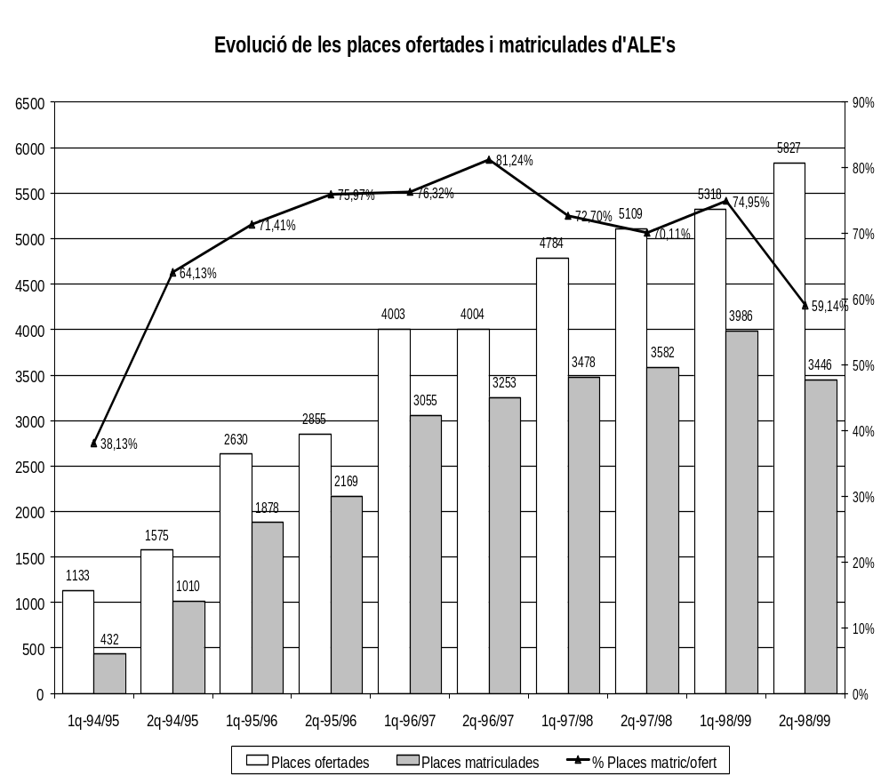
OFERTA

Nombre d'assignatures i places ofertades

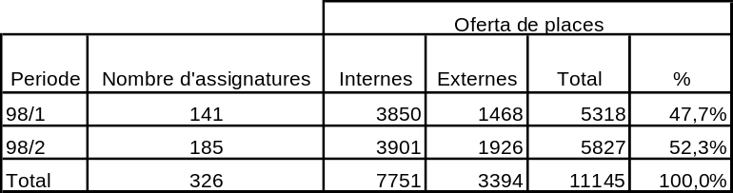
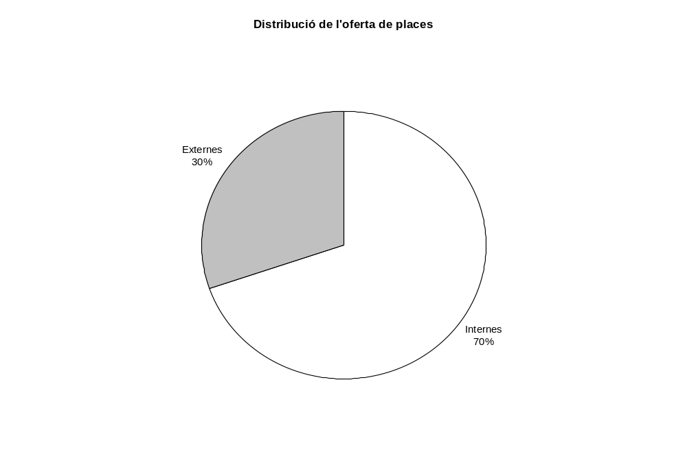
Estructura de l'oferta
Crèdits de les assignatures |  |  | % | % acumulat
1 cr. | 5 | 1,5% | 1,5%
1,5 cr. | 10 | 3,1% | 4,6%
2 cr. | 31 | 9,5% | 14,1%
2,5 cr. | 1 | 0,3% | 14,4%
3 cr. | 112 | 34,4% | 48,7%
3,5 cr. | 2 | 0,6% | 49,4%
4 cr. | 37 | 11,3% | 60,7%
4,5 cr. | 58 | 17,8% | 78,5%
5 cr. | 3 | 0,9% | 79,4%
6 cr. | 56 | 17,2% | 96,6%
7,5 cr. | 9 | 2,8% | 99,4%
9 cr. | 1 | 0,3% | 99,7%
16 cr. | 1 | 0,3% | 100,0%
Total | 326 | 100,0%
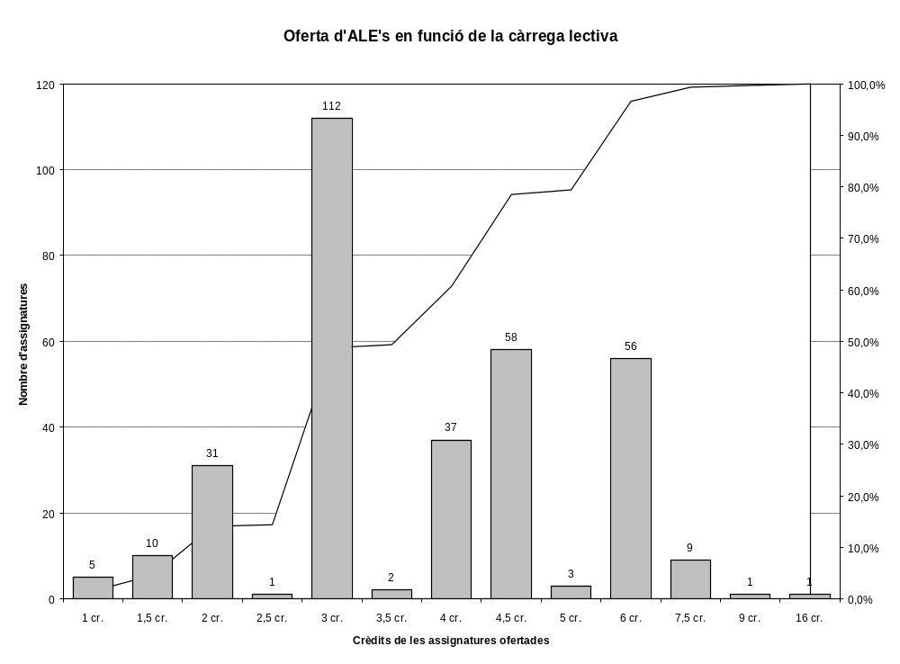
Distribució d'assignatures i places ofertades per centres docents

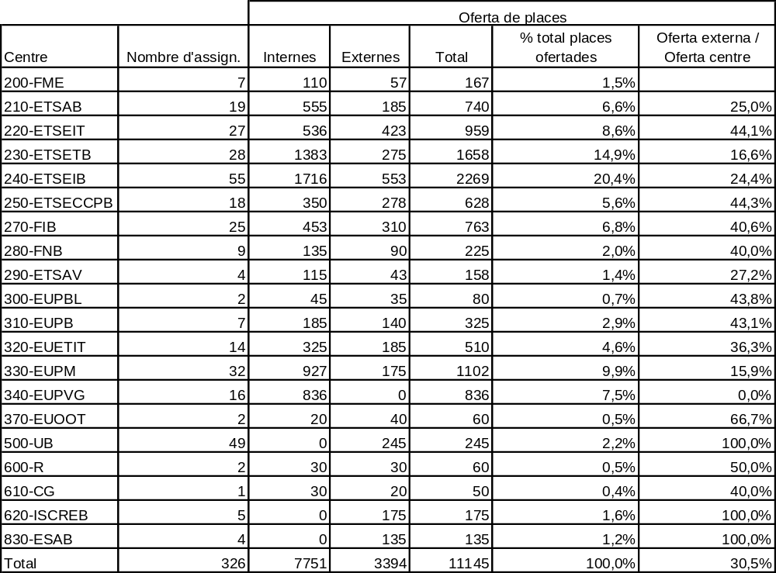

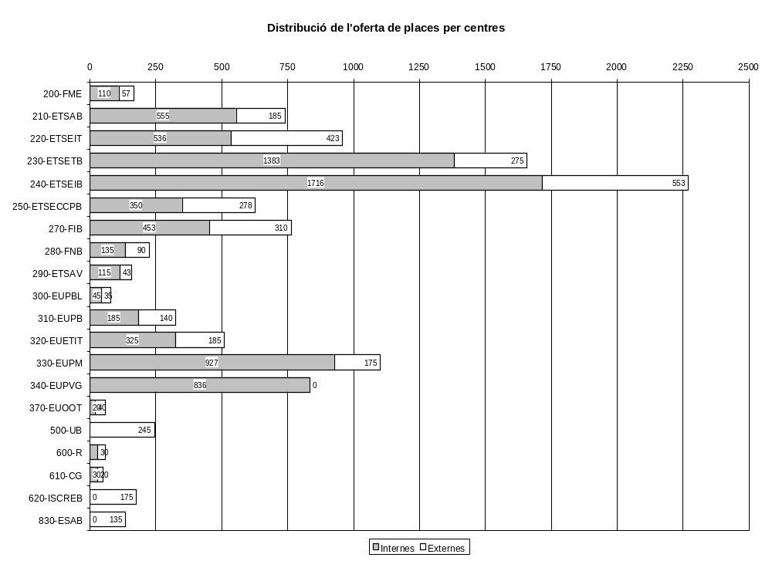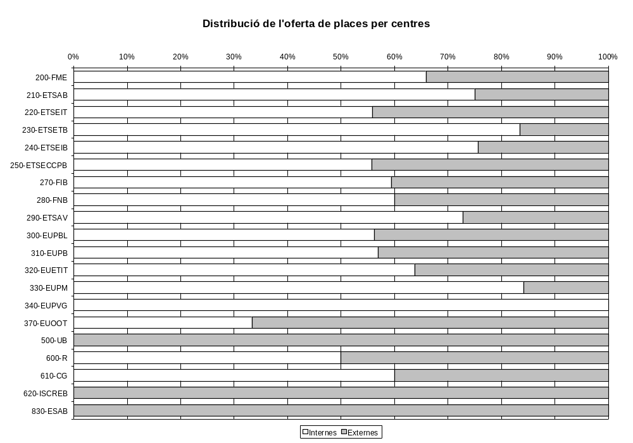
Distribució d'assignatures i places ofertades per departaments
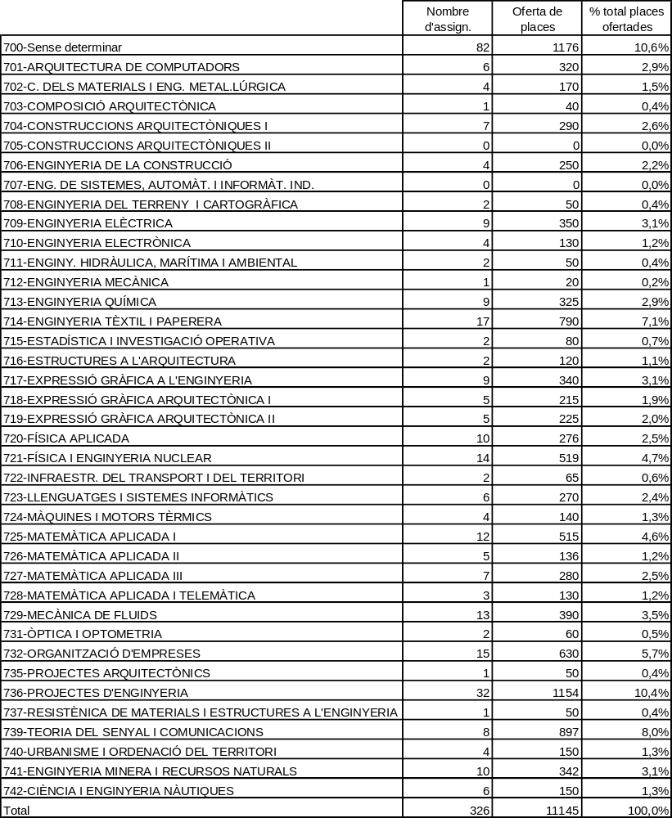

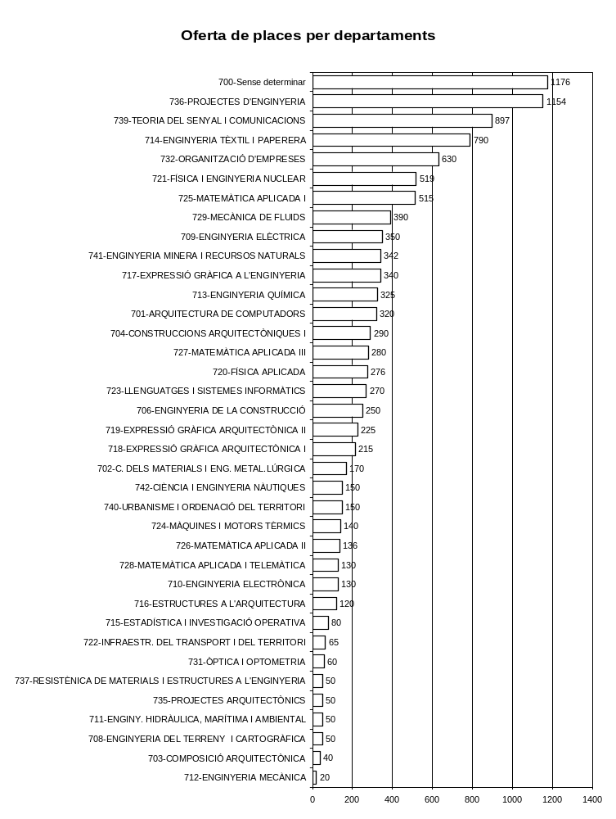

Distribució d'assignatures i places ofertades per campus

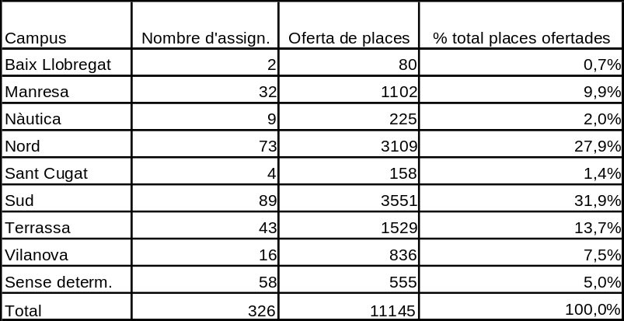

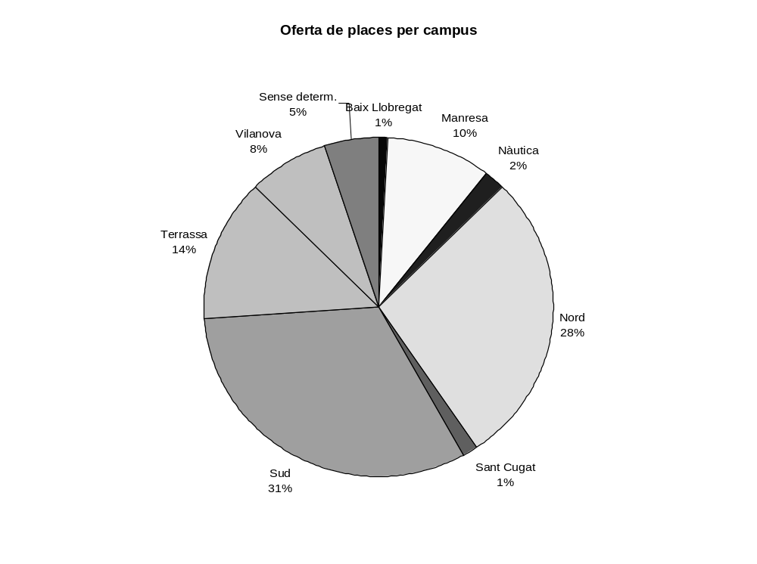

Distribució d'assignatures i places ofertades per àmbits temàtics

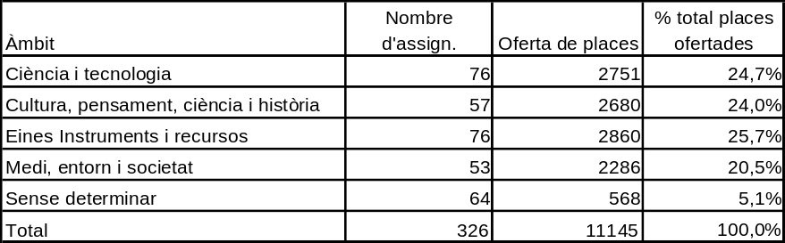

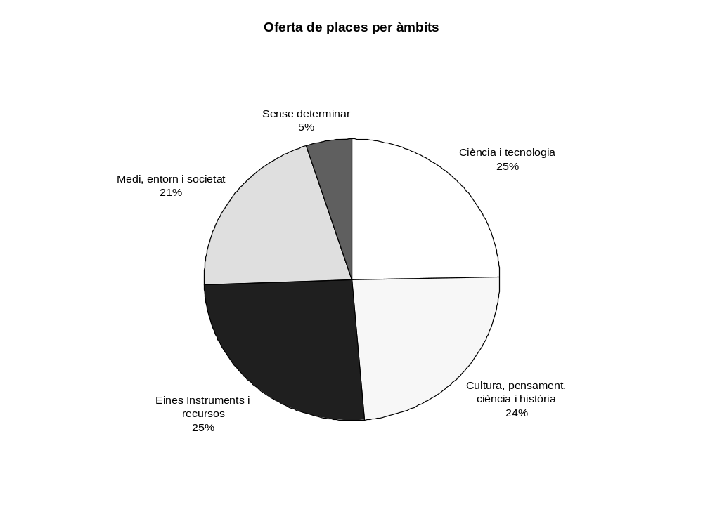

MATRÍCULA

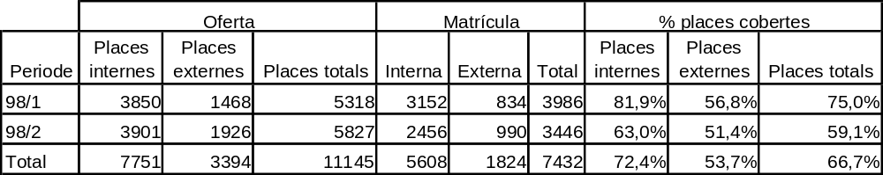
Resum global

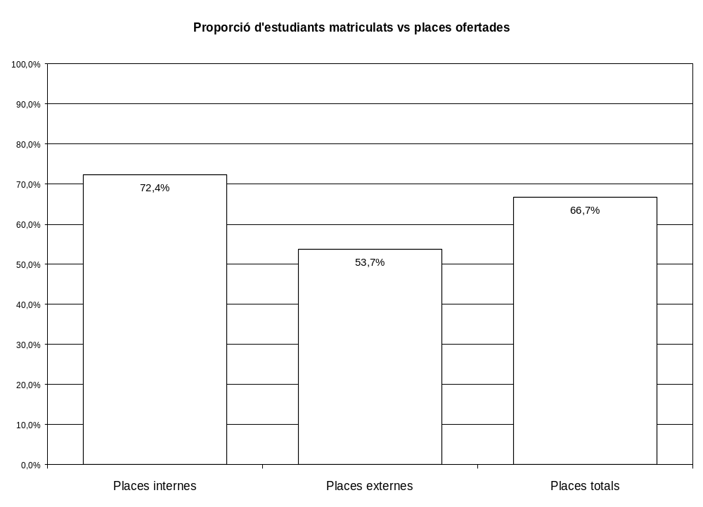

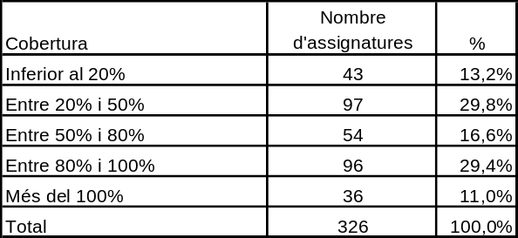Distribució de les assignatures en funció de la proporció de places cobertes

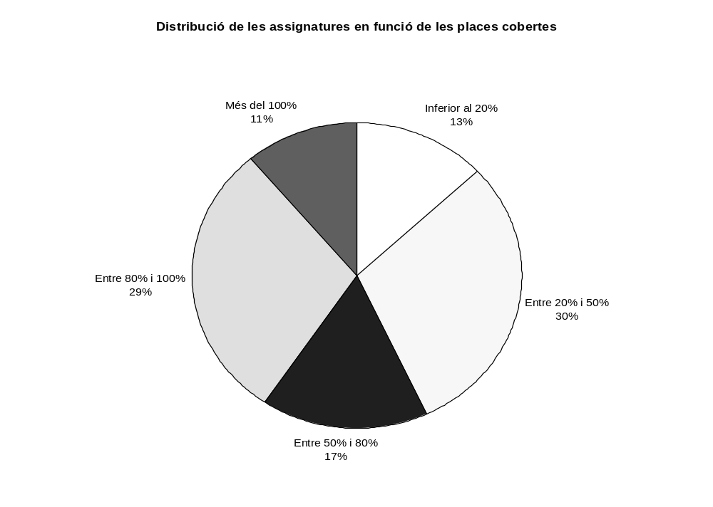

Distribució de les places ofertades i matriculades per centres docents
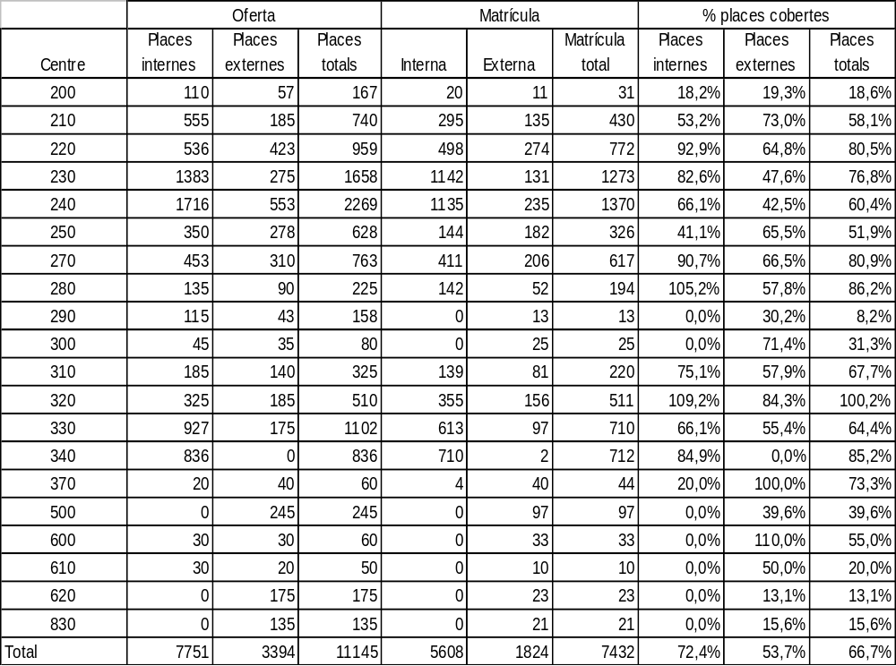
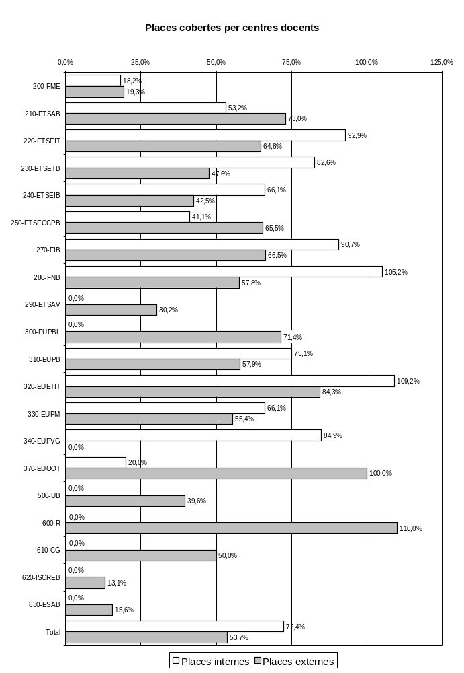
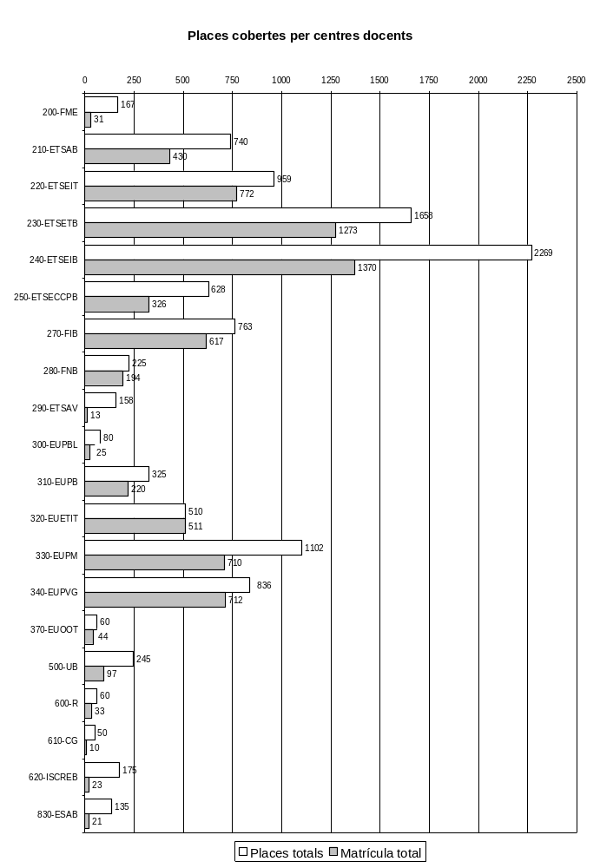

Distribució de les places ofertes i matriculades per departaments

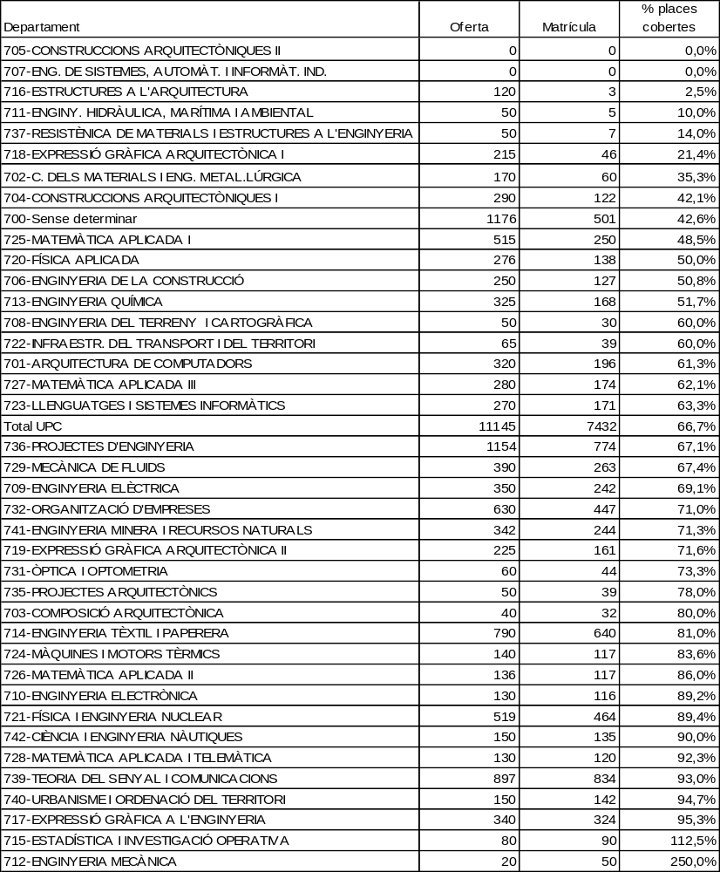

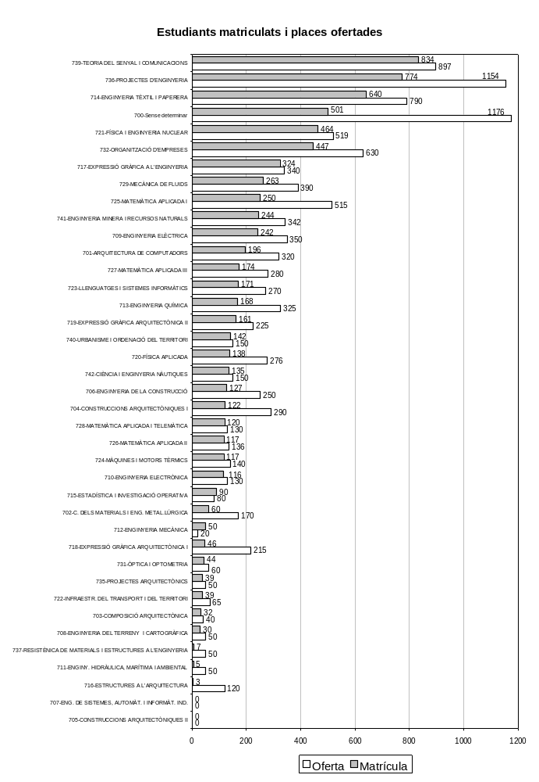

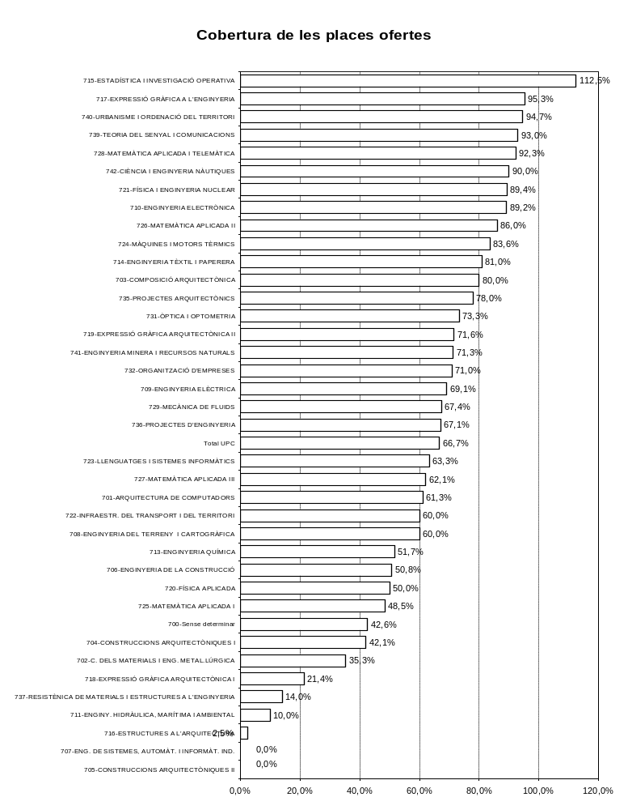
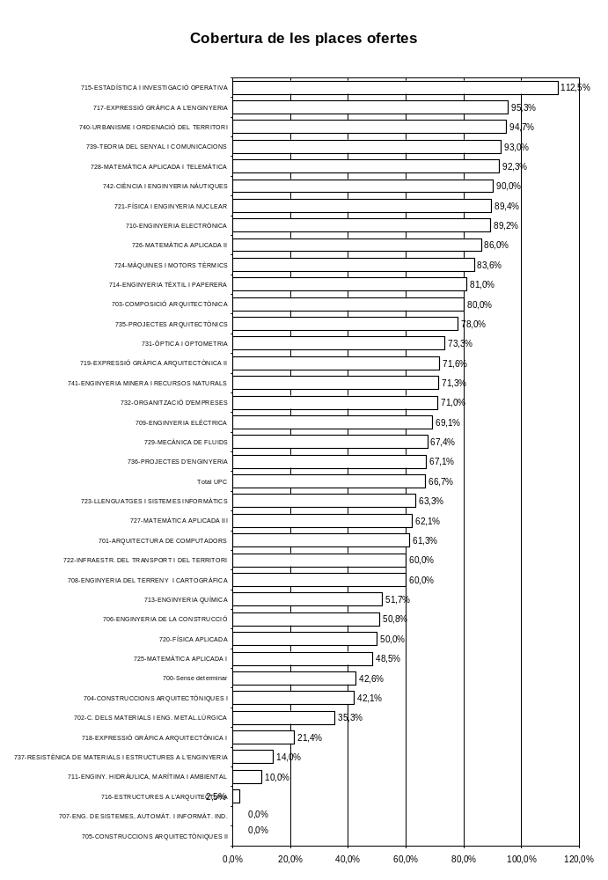

Distribució de les places ofertes i matriculades per campus

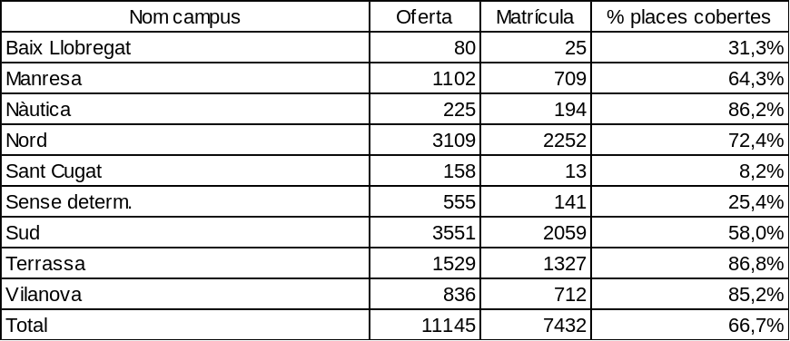

Distribució de les places ofertades i matriculades per àmbits temàtics

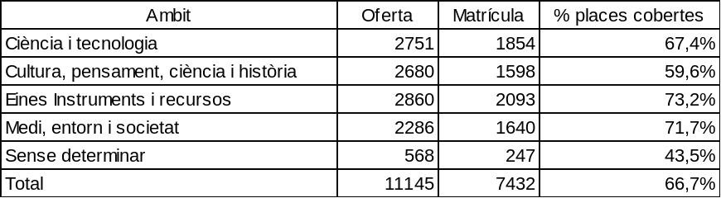

Mobilitat dels estudiants

 | Centre que ofereix l'assignatura
Centre de l'estudiant | 200 | 210 | 220 | 230 | 240 | 250 | 270 | 280 | 290 | 300 | 310 | 320 | 330 | 340 | 370 | 500 | 600 | 610 | 620 | 830 | Total
200-FME | 20 |  |  | 1 | 1 | 1 | 8 |  |  |  |  |  |  |  |  | 2 |  |  |  | 1 | 34
210-ETSAB | 1 | 295 |  |  | 1 | 2 |  |  |  |  | 4 |  | 1 |  |  | 5 |  |  |  |  | 309
220-ETSEIT |  | 8 | 498 | 1 | 21 | 6 | 6 | 2 | 4 | 1 |  | 103 | 15 |  |  | 1 |  |  | 2 |  | 668
230-ETSETB |  | 22 | 5 | 1142 | 55 | 58 | 85 | 9 |  | 15 | 16 | 37 | 6 |  |  | 31 | 6 |  | 2 | 5 | 1494
240-ETSEIB | 4 | 47 | 4 | 52 | 1135 | 54 | 60 | 34 | 1 | 6 | 38 | 7 | 2 |  |  | 39 | 8 | 7 | 16 | 8 | 1522
250-ETSECCPB |  | 24 | 1 | 2 | 36 | 144 | 1 |  | 1 |  | 9 | 1 | 13 |  |  | 9 |  |  | 2 |  | 243
270-FIB | 5 |  |  | 36 | 18 | 26 | 411 |  |  |  | 8 | 2 |  |  |  |  | 4 |  |  | 6 | 516
280-FNB |  |  |  |  | 1 |  | 1 | 142 |  |  |  |  | 2 |  |  | 1 | 3 |  |  |  | 150
290-ETSAV |  |  |  |  |  |  |  |  |  |  |  |  |  |  |  | 2 |  |  |  |  | 2
300-EUPBL |  |  |  | 5 | 10 | 9 | 3 |  |  |  |  |  | 1 |  |  |  | 4 |  |  |  | 32
310-EUPB |  | 18 | 1 | 4 | 20 | 5 |  | 2 | 1 |  | 139 |  | 1 | 2 |  | 1 | 3 | 1 |  |  | 198
320-EUETIT | 1 | 8 | 244 | 6 | 30 | 6 | 2 |  | 1 | 3 | 1 | 355 | 45 |  | 40 | 2 | 1 | 2 | 1 |  | 748
330-EUPM |  | 3 | 2 | 1 | 7 | 1 | 2 | 4 |  |  | 1 | 4 | 613 |  |  |  | 2 |  |  | 1 | 641
340-EUPVG |  | 5 | 15 | 23 | 35 | 14 | 38 | 1 | 5 |  | 4 | 2 | 5 | 710 |  | 4 | 2 |  |  |  | 863
370-EUOOT |  |  | 2 | 0 |  |  |  |  |  |  |  |  | 6 |  | 4 |  |  |  |  |  | 12
Total | 31 | 430 | 772 | 1273 | 1370 | 326 | 617 | 194 | 13 | 25 | 220 | 511 | 710 | 712 | 44 | 97 | 33 | 10 | 23 | 21 | 7432

Mobilitat en funció del centre de l'estudiant

Centre de l'estudiant | Matriculats | Matrícules a altres centres | Matrícules al centre propi | % matrícules altres centres
200-FME | 34 | 14 | 20 | 41,2%
210-ETSAB | 309 | 14 | 295 | 4,5%
220-ETSEIT | 668 | 170 | 498 | 25,4%
230-ETSETB | 1494 | 352 | 1142 | 23,6%
240-ETSEIB | 1522 | 387 | 1135 | 25,4%
250-ETSECCPB | 243 | 99 | 144 | 40,7%
270-FIB | 516 | 105 | 411 | 20,3%
280-FNB | 150 | 8 | 142 | 5,3%
290-ETSAV | 2 | 2 | 0 | 100,0%
300-EUPBL | 32 | 32 | 0 | 100,0%
310-EUPB | 198 | 59 | 139 | 29,8%
320-EUETIT | 748 | 393 | 255 | 52,5%
330-EUPM | 641 | 28 | 613 | 4,4%
340-EUPVG | 863 | 153 | 710 | 17,7%
370-EUOOT | 12 | 8 | 4 | 66,7%
Total | 7432 | 1824 | 5608 | 24,5%

Mobilitat en funció del centre que ofereix l'assignatura

Centre que ofereix l'assignatura | Total matrícules | Matrícules de l'exterior | Matrícules d'estudiants propis | % matrícules de l'exterior
200-FME | 31 | 11 | 20 | 35,5%
210-ETSAB | 430 | 135 | 295 | 31,4%
220-ETSEIT | 772 | 274 | 498 | 35,5%
230-ETSETB | 1273 | 131 | 1142 | 10,3%
240-ETSEIB | 1370 | 235 | 1135 | 17,2%
250-ETSECCPB | 326 | 182 | 144 | 55,8%
270-FIB | 617 | 206 | 411 | 33,4%
280-FNB | 194 | 52 | 142 | 26,8%
290-ETSAV | 13 | 13 | 0 | 100,0%
300-EUPBL | 25 | 25 | 0 | 100,0%
310-EUPB | 220 | 81 | 139 | 36,8%
320-EUETIT | 511 | 156 | 355 | 30,5%
330-EUPM | 710 | 97 | 613 | 13,7%
340-EUPVG | 712 | 2 | 710 | 0,3%
370-EUOOT | 44 | 40 | 4 | 90,9%
500-UB | 97 | 97 | 0 | 100,0%
600-R | 33 | 33 | 0 | 100,0%
610-CG | 10 | 10 | 0 | 100,0%
620-ISCREB | 23 | 23 | 0 | 100,0%
830-ESAB | 21 | 21 | 0 | 100,0%
Total | 7432 | 1824 | 5608 | 24,5%

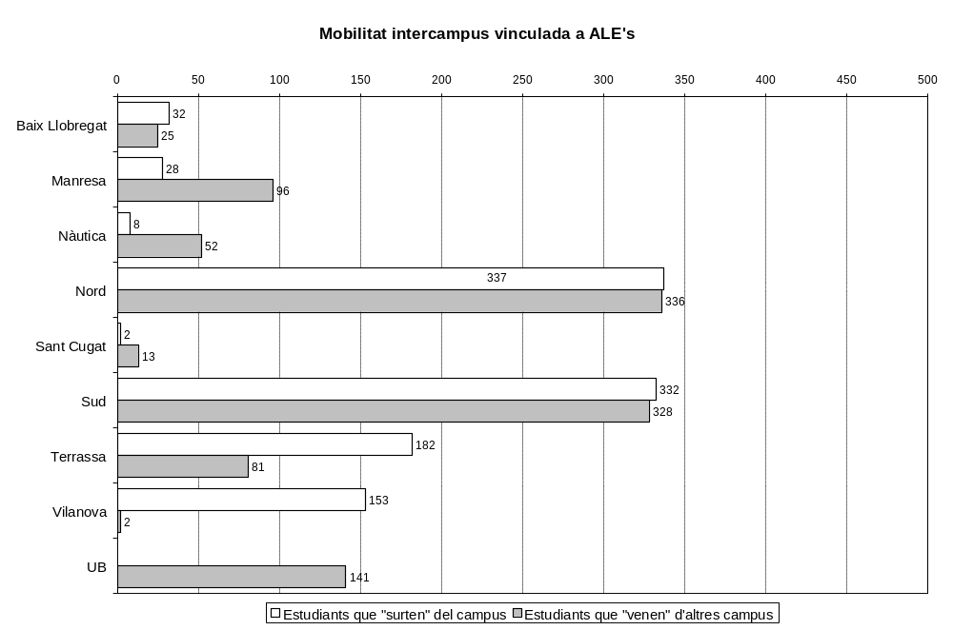
Mobilitat intercampus

Mobilitat intercampus

 | Campus on s'imparteix l'assignatura
Campus de l'estudiant | Baix Llobregat | Manresa | Nàutica | Nord | Sant Cugat | Sud | Terrassa | Vilanova | Sense determinar | Total | Estudiants que "surten" del campus | % estudiants que "surten" del campus
Baix Llobregat |  | 1 |  | 22 |  | 9 |  |  |  | 32 | 32 | 100,0%
Manresa |  | 613 | 4 | 6 |  | 11 | 6 |  | 1 | 641 | 28 | 4,4%
Nàutica |  | 2 | 142 | 4 |  | 1 |  |  | 1 | 150 | 8 | 5,3%
Nord | 15 | 19 | 9 | 1916 | 1 | 192 | 46 |  | 55 | 2253 | 337 | 15,0%
Sant Cugat |  |  |  |  |  |  |  |  | 2 | 2 | 2 | 100,0%
Sud | 6 | 4 | 36 | 198 | 2 | 1731 | 12 | 2 | 72 | 2063 | 332 | 16,1%
Terrassa | 4 | 66 | 2 | 28 | 5 | 71 | 1246 |  | 6 | 1428 | 182 | 12,7%
Vilanova |  | 4 | 1 | 78 | 5 | 44 | 17 | 710 | 4 | 863 | 153 | 17,7%
Total | 25 | 709 | 194 | 2252 | 13 | 2059 | 1327 | 712 | 141 | 7432 | 1074 | 14,5%
Estudiants que "venen" d'altres campus | 25 | 96 | 52 | 336 | 13 | 328 | 81 | 2 | 141 | 1074
% estudiants que "venen" d'altres campus | 100,0% | 13,5% | 26,8% | 14,9% | 100,0% | 15,9% | 6,1% | 0,3% | 100,0% | 14,5%

Resultats acadèmics

Resum

Qualificacions | Crèdits | % Crèdits
Matrícula honor | 602,5 | 2,4%
Excel·lent | 2.724,0 | 10,7%
Notable | 10.886,5 | 42,9%
Aprovat | 7.569,0 | 29,8%
Suspens | 487,5 | 1,9%
Pendent qualificació | 34,5 | 0,1%
No presentat | 3.062,5 | 12,1%
Matriculats total | 25.366,5 | 100,0%
Superats/ Matriculats* |  | 85,9%
Superats/ Presentats* |  | 97,7%
* No es computen els estudiants pendents de qualificar

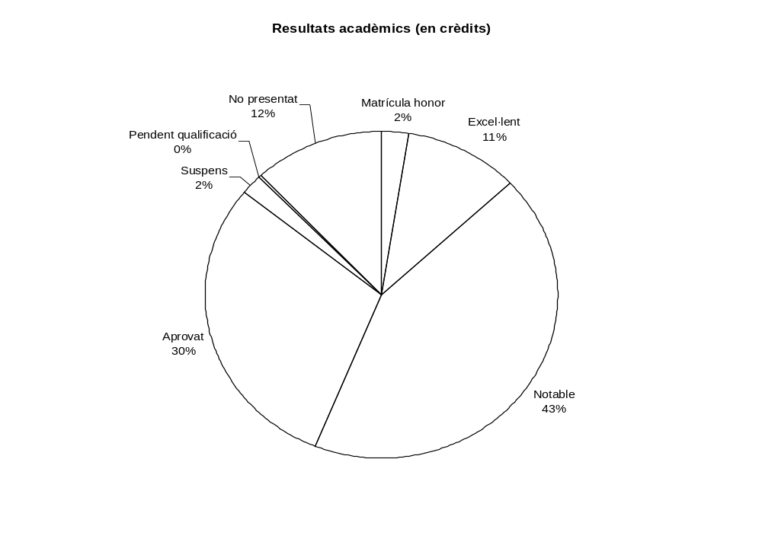

Resultats acadèmics dels estudiants en funció del centre que ofereix l'assignatura

Centre de l'assignatura | Crèdits superats | Crèdits presentats | Crèdits matriculats | Superats / Presentats | Superats / Matriculats
200-FME | 217,5 | 217,5 | 232,5 | 100,0% | 93,5%
210-ETSAB | 1.139,5 | 1.144,0 | 1.553,5 | 99,6% | 73,4%
220-ETSEIT | 2.194,5 | 2.288,5 | 2.634,5 | 95,9% | 83,3%
230-ETSETB | 3.650,5 | 3.707,0 | 4.143,0 | 98,5% | 88,1%
240-ETSEIB | 4.112,5 | 4.236,0 | 4.959,0 | 97,1% | 82,9%
250-ETSECCPB | 1.017,5 | 1.026,5 | 1.162,5 | 99,1% | 87,5%
270-FIB | 2.087,0 | 2.165,0 | 2.409,0 | 96,4% | 86,6%
280-FNB | 526,5 | 532,5 | 593,5 | 98,9% | 88,7%
290-ETSAV | 49,0 | 49,0 | 53,0 | 100,0% | 92,5%
300-EUPBL | 52,5 | 52,5 | 55,5 | 100,0% | 94,6%
310-EUPB | 726,5 | 726,5 | 796,5 | 100,0% | 91,2%
320-EUETIT | 1.870,5 | 1.939,0 | 2.082,0 | 96,5% | 89,8%
330-EUPM | 1.696,0 | 1.713,0 | 1.898,0 | 99,0% | 89,4%
340-EUPVG | 1.803,5 | 1.827,5 | 1.906,5 | 98,7% | 94,6%
370-EUOOT | 78,0 | 78,0 | 88,0 | 100,0% | 88,6%
500-UB | 351,0 | 390,0 | 559,5 | 90,0% | 62,7%
600-R | 46,0 | 48,0 | 66,0 | 95,8% | 69,7%
610-CG | 45,0 | 45,0 | 45,0 | 100,0% | 100,0%
620-ISCREB | 67,5 | 67,5 | 72,0 | 100,0% | 93,8%
830-ESAB | 51,0 | 51,0 | 57,0 | 100,0% | 89,5%
Total | 21.782,0 | 22.304,0 | 25.366,5 | 97,7% | 85,9%

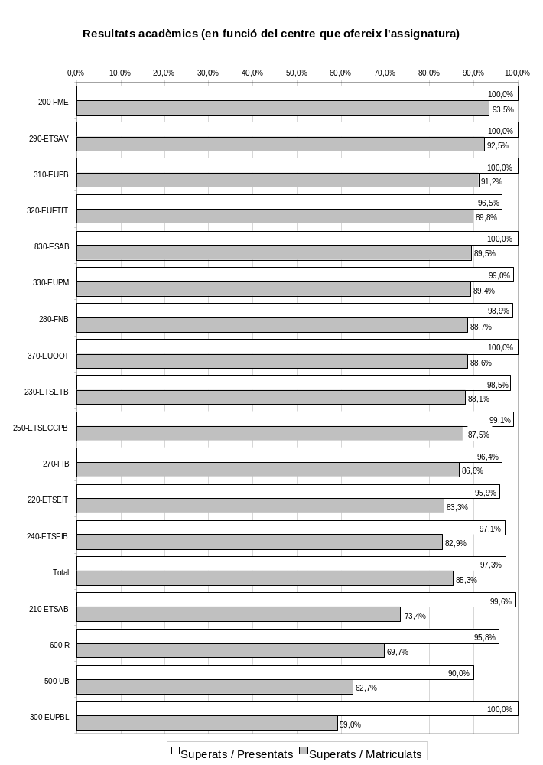
Resultats acadèmics dels estudiants en funció del departament que imparteix
l'assignatura

Departament | Crèdits superats | Crèdits presentats | Crèdits matriculats | Superats / Presentats | Superats / Matriculats
700-Sense determinar | 1.244,0 | 1.287,0 | 1.548,5 | 96,7% | 80,3%
701-ARQUITECTURA DE COMPUTADORS | 421,0 | 425,0 | 486,0 | 99,1% | 86,6%
702-C. DELS MATERIALS I ENG. METAL.LÚRGICA | 184,5 | 184,5 | 194,5 | 100,0% | 94,9%
703-COMPOSICIÓ ARQUITECTÒNICA | 126,0 | 126,0 | 144,0 | 100,0% | 87,5%
704-CONSTRUCCIONS ARQUITECTÒNIQUES I | 311,0 | 311,0 | 424,0 | 100,0% | 73,3%
705-CONSTRUCCIONS ARQUITECTÒNIQUES II | 0,0 | 0,0 | 0,0 | 0,0% | 0,0%
706-ENGINYERIA DE LA CONSTRUCCIÓ | 465,5 | 465,5 | 528,0 | 100,0% | 88,2%
707-ENG. DE SISTEMES, AUTOMÀT. I INFORMÀT. IND. | 0,0 | 0,0 | 0,0 | 0,0% | 0,0%
708-ENGINYERIA DEL TERRENY I CARTOGRÀFICA | 72,0 | 72,0 | 91,5 | 100,0% | 78,7%
709-ENGINYERIA ELÈCTRICA | 655,0 | 680,5 | 801,5 | 96,3% | 81,7%
710-ENGINYERIA ELECTRÒNICA | 353,0 | 357,0 | 407,0 | 98,9% | 86,7%
711-ENGINY. HIDRÀULICA, MARÍTIMA I AMBIENTAL | 24,0 | 24,0 | 24,0 | 100,0% | 100,0%
712-ENGINYERIA MECÀNICA | 276,0 | 276,0 | 300,0 | 100,0% | 92,0%
713-ENGINYERIA QUÍMICA | 565,5 | 576,0 | 649,5 | 98,2% | 87,1%
714-ENGINYERIA TÈXTIL I PAPERERA | 1.883,0 | 1.979,0 | 2.257,5 | 95,1% | 83,4%
715-ESTADÍSTICA I INVESTIGACIÓ OPERATIVA | 369,0 | 369,0 | 405,0 | 100,0% | 91,1%
716-ESTRUCTURES A L'ARQUITECTURA | 16,5 | 16,5 | 16,5 | 100,0% | 100,0%
717-EXPRESSIÓ GRÀFICA A L'ENGINYERIA | 1.359,0 | 1.359,0 | 1.503,0 | 100,0% | 90,4%
718-EXPRESSIÓ GRÀFICA ARQUITECTÒNICA I | 139,5 | 139,5 | 178,0 | 100,0% | 78,4%
719-EXPRESSIÓ GRÀFICA ARQUITECTÒNICA II | 497,5 | 497,5 | 558,5 | 100,0% | 89,1%
720-FÍSICA APLICADA | 490,5 | 490,5 | 531,0 | 100,0% | 92,4%
721-FÍSICA I ENGINYERIA NUCLEAR | 1.281,5 | 1.290,5 | 1.490,0 | 99,3% | 86,0%
722-INFRAESTR. DEL TRANSPORT I DEL TERRITORI | 96,0 | 96,0 | 103,5 | 100,0% | 92,8%
723-LLENGUATGES I SISTEMES INFORMÀTICS | 556,0 | 586,0 | 656,0 | 94,9% | 84,8%
724-MÀQUINES I MOTORS TÈRMICS | 305,0 | 311,0 | 336,0 | 98,1% | 90,8%
725-MATEMÀTICA APLICADA I | 674,0 | 678,5 | 788,0 | 99,3% | 85,5%
726-MATEMÀTICA APLICADA II | 336,0 | 336,0 | 373,0 | 100,0% | 90,1%
727-MATEMÀTICA APLICADA III | 360,0 | 373,0 | 409,0 | 96,5% | 88,0%
728-MATEMÀTICA APLICADA I TELEMÀTICA | 396,0 | 396,0 | 480,0 | 100,0% | 82,5%
729-MECÀNICA DE FLUIDS | 955,0 | 983,0 | 1.061,0 | 97,2% | 90,0%
731-ÒPTICA I OPTOMETRIA | 78,0 | 78,0 | 88,0 | 100,0% | 88,6%
732-ORGANITZACIÓ D'EMPRESES | 1.272,5 | 1.305,5 | 1.496,0 | 97,5% | 85,1%
735-PROJECTES ARQUITECTÒNICS | 68,0 | 68,0 | 78,0 | 100,0% | 87,2%
736-PROJECTES D'ENGINYERIA | 2.824,0 | 2.958,5 | 3.382,5 | 95,5% | 83,5%
737-RESISTÈNICA DE MATERIALS I ESTRUCTURES A L'ENGINYERIA | 12,0 | 12,0 | 21,0 | 100,0% | 57,1%
739-TEORIA DEL SENYAL I COMUNICACIONS | 1.729,5 | 1.791,0 | 1.909,5 | 96,6% | 90,6%
740-URBANISME I ORDENACIÓ DEL TERRITORI | 447,0 | 451,5 | 604,5 | 99,0% | 73,9%
741-ENGINYERIA MINERA I RECURSOS NATURALS | 589,5 | 598,5 | 666,0 | 98,5% | 88,5%
742-CIÈNCIA I ENGINYERIA NÀUTIQUES | 349,5 | 355,5 | 376,5 | 98,3% | 92,8%
Total | 21.782,0 | 22.304,0 | 25.366,5 | 97,7% | 85,9%



